Муниципальное бюджетное специальное (коррекционное) образовательное учреждение для обучающихся, воспитанников с ограниченными возможностями здоровья «Специальная (коррекционная) общеобразовательная школа №4 VII вида»
г. Вышний Волочёк Тверской области

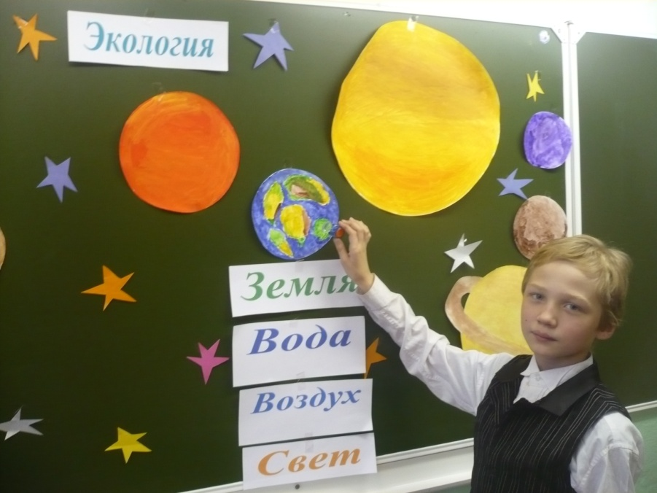
Экологический проект
"Давайте дружить с природой"

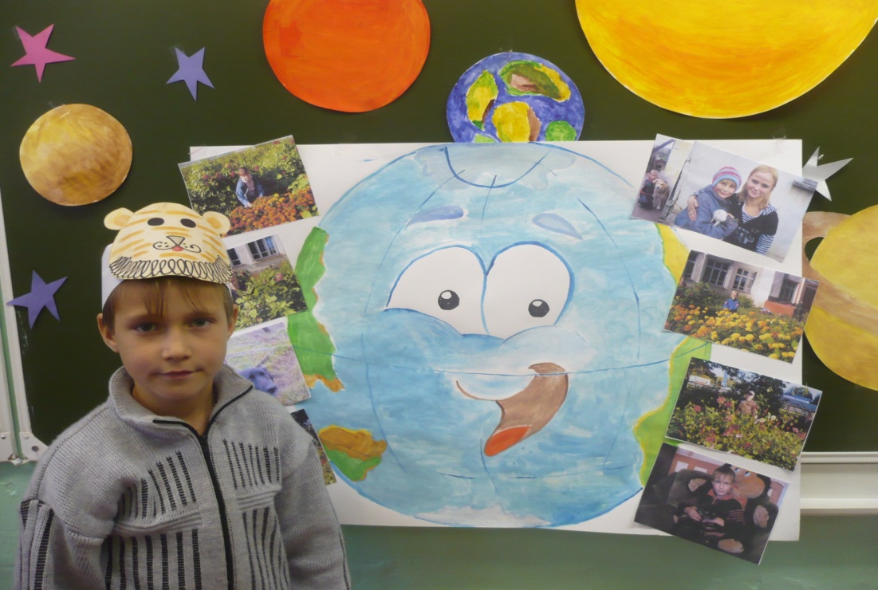
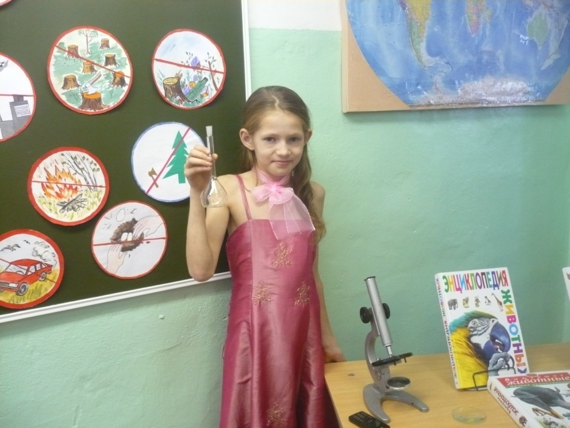

Автор
Кузнецова Н. В.

2010 г.

Вид проекта - практико-ориентированный.
Актуальность
Планета Земля – наш общий дом, каждый человек, живущий в нём, должен заботливо и бережно относиться к нему, сохраняя все его ценности и богатства.
Школа - это образовательное учреждение, обеспечивающее физкультурно-оздоровительное, познавательно - речевое, художественно -эстетическое, социально-личностное развитие детей. Экологоориентрованное направление можно выделить отдельно, и в тоже время оно интегрировано входит в каждое из вышеперечисленных направлений, так как имеет огромное влияние на интеллектуальное, творческое и нравственное воспитание формирующее современную образованную личность. Наиболее эффективный способ реализации задач экологического образования - это организация проектной деятельности. Участие в экологических акциях, субботниках, озеленении, работа по природоохранным проектам - уникальная возможность для детей и родителей проявить себя, принести пользу окружающей природе родного края.
Проблема
Методика "Ранжирование" позволила выявить представления детей подготовительной к школе группы о компонентах экологической культуры человека.
Наиболее значимыми для себя дети считают:

Представления детей об экологической культуре человека.
- владение правилами поведения в природе | 40%;
- потребность в общении с природой | 20%;
- убежденность в необходимости ответственно относиться к природе | 30%;
- понимание многосторонней (универсальной) ценности природы | 20%;
- практические экологические умения | 20%;
- интерес к экологическим проблемам | 15%.
Таким образом, был сделан вывод, что экологическое самосознание детей сформировано недостаточно; в большей степени превалирует потребительское отношение к природе; дети с трудом выделяют себя из окружающей среды, преодолевая в своём мироощущении расстояние от "Я - природа" до "Я и природа". Все вышеприведенные данные позволили сформировать цель проекта и его задачи.

Цель проекта: формирование у детей и родителей чувства сопричастности ко всему живому, гуманное отношение к окружающей среде и стремление проявлять заботу о сохранении природы родного края.

Задачи проекта:
- формировать знания об экосистемной организации природы Земли в границах обитания человека;
- развивать познавательные умения детей и родителей при овладении исследовательскими методами познания природы;
- реализовать одну из форм работы с родителями проектно-исследовательской деятельности «Экологическая тропа моей семьи»;
- развивать взаимопонимание и взаимопомощь между детьми, педагогами, родителями, потребность в постоянном саморазвитии экологической культуры;
- воспитывать у детей внимательное, разумное, бережное отношение к окружающей природе ямальского края.

Практическая направленность проекта
Основным фактом, обеспечивающим эффективность воспитательного процесса, является личностная включённость детей и родителей в событийную жизнь. Используя новые, увлекательные для нового поколения технологии, можно обеспечить эту включённость. Проект позволяет детям и родителям заниматься любимым делом и одновременно приносит пользу окружающему миру.
Сроки реализации проекта: один год.
Участники, партнеры проекта: учащиеся 3а класса и их родители, специалисты МОУ ДОД «Станция юных натуралистов»
Этапы реализации проекта:
1этап – организационный: планирование и прогнозирование предстоящей работы.
Задача этапа: анализ ситуации; определение основных его целей: формирование экологического сознания, экологической культуры, добра и заботы как базисных качеств личности; разработка планов работы с детьми и родителями по формированию экологического образования через проведения экологических акций.
2 этап – практическая деятельность
Задачи этапа: формирование элементарных экологических знаний и представлений детей и родителей, а также начала, основы экологического образования через проведения экологических акций.
3 этап – итоговый, диагностический
Задачи этапа: обобщение опыта и определение результата практической деятельности педагога, разработка тактики последующих педагогических действий на следующий год.

Ожидаемые результаты проекта:
- создание на территории школы экологически благоприятной среды;
- повышение уровня знаний по экологии у детей;
- совершенствование уровня знаний, экологической компетентности родителей по теме проекта;
- изменения процентного соотношения в таблице параметров о представлениях детей об экологической культуре человека.

Формы работы по реализации проекта:
- наблюдения и экологические экскурсии на экологической тропе;
- посещение краеведческого музея;
- поход на природу;
- создание видеофильмов, презентаций, слайд шоу;
- познавательное чтение;
- “Уроки доброты”;
- конкурсы и викторины, КВН;
- продуктивная деятельность, защита плакатов;
- лаборатория (опыты и эксперименты);
- экологические акции: « А у нас во дворе», «Покорми птиц», « Кормушка»;
- выпуск экологический газеты,
- день (неделя) экологии;
- инсценировки и театрализации;
- экологические игры, игры-путешествия.
- эколого-познавательный праздник.
- фестиваль «Сотворение»

Содержание проекта включает в себя деятельность всех участников воспитательно-образовательного процесса в экологических акциях, которая проходит через четыре этапа:

- Экологическая тревога
- Экологические знаки
- Экологическая тропа
- Экологическая газета
- Итоговое мероприятие

План - карта действий по реализации проекта

АКЦИЯ «Мой дом – моя планета»
Цель: формирование представлений о чистоте окружающей среды как о важной составляющей здоровья человека и всего живого на Земле.

№  п/п | Этапы акции | Совместная деятельность педагога с детьми | Взаимодействие с семьёй
1. | Экологическая тревога. Много мусора на улицах города | Решение проблемных ситуации, что нужно делать, чтобы стало меньше мусора на улицах города.  Изготовление знака «Не сорите» | Трудовой десант  Благоустройство территории школы
2. | Экологические знаки | Экскурсии по решению проблемный ситуаций | Составление презентаций знаков для детей.
3. | Экологическая тропа | Викторина «Чистюля» | Фото сессия на тропе
4. | Экологическая газета | Оформление листовок «Чистый двор» для составления газеты | Изготовление газеты «А у нас во дворе», «Фото- газета»

АКЦИЯ «Столовая для пернатых»
Цель: развитие наблюдательности, чувства сопереживания и причастности к судьбам птиц зимой, любви к природе родного края.

№  п/п | Этапы акции | Совместная деятельность педагога с детьми | Взаимодействие с семьёй
1. | Экологическая тревога  Птицы голодают | Решение проблемных ситуаций. | Изготовление птичьих кормушек
2. | Экологические знаки | Создание альбома «Птицы нашего края» | Изготовление памяток - листовок «Покормите птиц зимой»  распространение среди соседей
3. | Экологическая тропа | Экскурсии на станцию юннатов  Раскладывание корма в кормушки. | развешивание птичьих кормушек по экологической тропе
4. | Экологическая газета | Разучивание стихов о птицах | «Покормите птиц зимой» -плакат экологической направленности.

АКЦИЯ: «Ёлочка – хозяйка леса»
Цель: обучение бережному отношению к зелёным друзьям

№  п/п | Этапы акции | Совместная деятельность педагога с детьми | Взаимодействие с семьёй
1. | Экологическая тревога  Ель просит защиты | Получение из леса посылки. | Выпуск листовок и распространение в микрорайоне
2. | Экологические знаки | Рисование запрещающих знаков для презентаций | Презентация «Ёлочка – хозяйка леса»
3. | Экологическая тропа | Украшение елей красными ленточками  Цикл наблюдений за елью. | Установка знаков на экологической тропе.
4. | Экологическая газета | «Спасаем лес – сохраняем планету» - литературное творчество | Сочинение  «Как мы спасали ель»  Презентация «Новогодняя ель на экологической тропе семьи»

АКЦИЯ «Земля – голубая планета»
Цель: развитие представление о воде, как источнике жизни всего живого на планете Земля на основе исследовательской деятельности.

№  п/п | Этапы акции | Совместная деятельность педагога с детьми | Взаимодействие с семьёй
1. | Экологическая тревога  Кран – кап, кап, кап. | Просмотр документальных фильмов о воде. Опыты по изучению свойств воды.  Викторина «Вода – это жизнь» | Организация медиотеки «Вокруг вода»
2. | Экологические знаки | Закладка для книг «Помни о воде»  Рисование «Мир в капельке воды» | «Поделись опытом» - семейный патруль.
3. | Экологическая тропа | Исследовательская деятельность «Вода в природе». |  | Презентация водоёмов на семейной экологической тропе.
4. | Экологическая газета | Защита плакатов «Вода – это жизнь» |  | Выпуск листовок «Берегите воду»

Итоговый результат проекта
Вручение дипломов и почётной медали юных защитников природы
Фестиваль «Сотворение»

